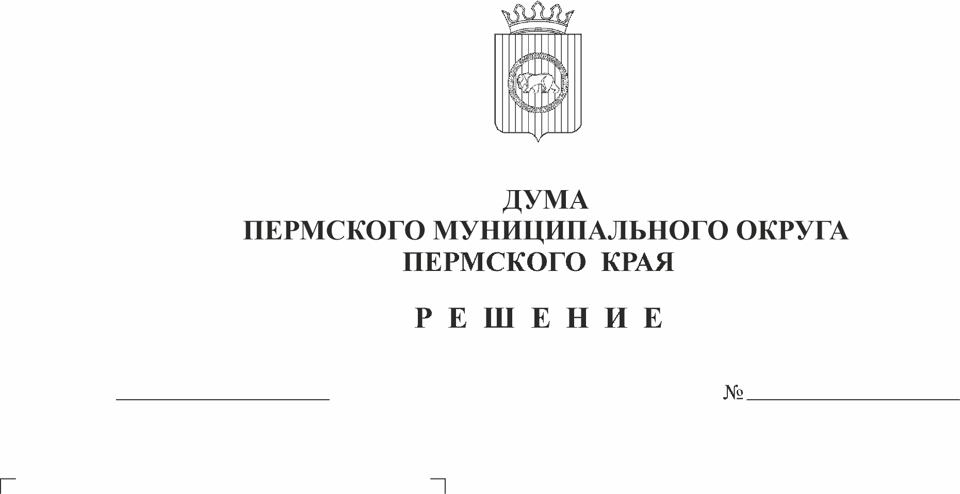
Об отмене решения Совета депутатов Кукуштанского сельского поселения от 20.06.2022 № 31 «О внесении изменений
в решение Совета депутатов от 25.01.2021 № 3 «О денежном содержании (вознаграждении) главы сельского поселения - главы администрации Кукуштанского сельского поселения, осуществляющего свои полномочия на постоянной основе»
28
27.10.2022
В соответствии со частью 1 статьи 48 Федерального закона от 06.10.2003 № 131-ФЗ «Об общих принципах организации местного самоуправления в Российской Федерации», на основании статьи 3 Закона Пермского края от 29.04.2022 № 75-ПК «Об образовании нового муниципального образования Пермский муниципальный округ Пермского края», решения Думы Пермского муниципального округа Пермского края от 22.09.2022 № 8 «О вопросах правопреемства», рассмотрев протест заместителя прокурора Пермского района Пермского края от 18.10.2022 № 2-20-2022/Прдп405-22-20570032
Дума Пермского муниципального округа Пермского края РЕШАЕТ:
1. Решение Совета депутатов Кукуштанского сельского поселения от 20.06.2022 № 31 «О внесении изменений в решение Совета депутатов от 25.01.2021 № 3 «О денежном содержании (вознаграждении) главы сельского поселения - главы администрации Кукуштанского сельского поселения, осуществляющего свои полномочия на постоянной основе» отменить.
2. Опубликовать (обнародовать) настоящее решение в бюллетене муниципального образования «Пермский муниципальный округ» и разместить на официальном сайте Пермского муниципального округа в информационно-телекоммуникационной сети Интернет (www.permraion.ru).
3. Настоящее решение вступает в силу со дня его официального опубликования и распространяется на правоотношения, возникшие с 20 июня 2022 года.

Председатель Думы
Пермского муниципального округа Д.В. Гордиенко

И.п. главы муниципального округа -
главы администрации Пермского
муниципального округа В.Ю. Цветов

